|  |  |
| --- | --- |
| **лого для документов 2022** | ***Федеральное агентство по рыболовству***  ***Федеральное государственное бюджетное образовательное***  ***учреждение высшего образования***  ***«Астраханский государственный технический университет»***  **Система менеджмента качества в области образования, воспитания, науки и инноваций**  **ООО «ДКС РУС» по международному стандарту ISO 9001:2015** |

ИНСТИТУТ ИНФОРМАЦИОННЫХ ТЕХНОЛОГИЙ И КОММУНИКАЦИЙ

**КАФЕДРА АВТОМАТИЗИРОВАННЫХ СИСТЕМ ОБРАБОТКИ ИНФОРМАЦИИ И УПРАВЛЕНИЯ**

**ЗАЩИТА ИНФОРМАЦИИ**

(*наименование дисциплины*)

**ОТЧЕТ**

о выполнении заданий к лабораторной работе №1

*(название лабораторной работы)*

|  |  |
| --- | --- |
|  | Выполнила:  студент гр. ДИНРБ-41 |
|  | ___________________Кузургалиев Р.А. |
|  | «____»___________2024 г. |
|  | Максимальное количеству баллов _____  ЗАЩИЩЕНО:  Получено баллов ______ |
|  | Преподаватель: _______Сахипова Ж.Ш. |
|  | «____»____________2024 г. |

**Астрахань – 2024**

**Лабораторная работа №1:**

**ЗАДАНИЕ К ЛАБОРАТОРНОЙ РАБОТЕ №1**

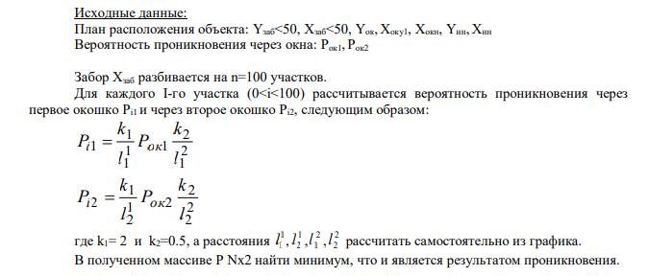

Код программы на языке Python:

#const  
from math import sqrt  
  
k1 = 2  
k2 = 0.5  
  
#fence  
print('Введите Х < 50 забора:')  
X = float(input())  
while X >= 50:  
 print('Введите Х < 50 забора:')  
 X = float(input())  
print('Введите Y < 50 забора:')  
Y = float(input())  
while Y >= 50:  
 print('Введите Y < 50 забора:')  
 Y = float(input())  
  
  
#window  
print('Введите Х1 окн:')  
win1_X = float(input())  
while win1_X >= X:  
 print('Введите Х1 окн:')  
 win1_X = float(input())  
  
print('Введите Х2 окн:')  
win2_X = float(input())  
while win2_X >= X:  
 print('Введите Х2 окн:')  
 win2_X = float(input())  
  
print('Введите Y окн:')  
win_Y = float(input())  
while win_Y >= Y:  
 print('Введите Y окн:')  
 win_Y = float(input())  
  
#informations  
print('Введите Х инф:')  
inf_X = float(input())  
while inf_X >= X:  
 print('Введите Х инф:')  
 inf_X = float(input())  
  
print('Введите Y инф:')  
inf_Y = float(input())  
while inf_Y >= win_Y:  
 print('Введите Y инф:')  
 inf_Y = float(input())  
#prob  
print('Введите P1 окн:')  
p1 = float(input())  
print('Введите P2 окн:')  
p2 = float(input())  
  
#iterations  
xi = X/100  
yi = Y/100  
P1_min = 10000000  
P2_min = 10000000  
x1_min = 10000000  
x2_min = 10000000  
y1_min = 10000000  
y2_min = 10000000  
l21 = sqrt((inf_X - win1_X) * (inf_X - win1_X) + (inf_Y - win_Y) * (inf_Y - win_Y))  
l22 = sqrt((inf_X - win2_X) * (inf_X - win2_X) + (inf_Y - win_Y) * (inf_Y - win_Y))  
for i in range(100):  
 l11 = sqrt((xi - win1_X) * (xi - win1_X) + (yi - win_Y) * (yi - win_Y))  
 l12 = sqrt((xi - win2_X) * (xi - win2_X) + (yi - win_Y) * (yi - win_Y))  
  
 Pi1 = k1 * k2 * p1 / (l11 * l21)  
 Pi2 = k1 * k2 * p2 / (l12 * l22)  
 if P1_min > Pi1:  
 P1_min = Pi1  
 x1_min = xi  
 y1_min = yi  
 if P2_min > Pi2:  
 P2_min = Pi2  
 x2_min = xi  
 y2_min = yi  
 xi = xi + X/100  
 yi = yi + Y/100  
print('x1 y1: ', x1_min,' ', y1_min)  
print('min P1: ', P1_min)  
print('x2 y2: ', x2_min,' ', y2_min)  
print('min P2: ', P2_min)